Занятия для ребенка 3-4 лет
Содержание
1.Какие особенности данной возрастной группы надо учитывать
2.Что интересно малышам в возрасте 3-4 лет
3.Какие виды занятий можно использовать дома
4.Советы родителям по организации занятий
5. Что должны знать родители малыша 3-4
Ребенок в возрасте 3-4 лет становится очень активным. Многие мамочки мучаются вопросом: «Чем занять своего ребенка?». Ведь малыш должен проводить время с пользой. В этом возрасте детей надо развивать, прививать им навыки общения. Конечно, детки все разные по характеру и темпераменту. Кто-то в возрасте 3-4 лет может целый день играть одной игрушкой, а кому-то необходимо разнообразие в деятельности.
Обратите внимание! Занимая дома ребенка 3-4 лет каким-либо делом, будьте обязательно рядом. Малышей в этом возрасте нельзя оставлять без присмотра. Будьте поблизости, организуйте свои дела так, чтобы между Вами и ребенком было небольшое расстояние.
Какие особенности данной возрастной группы надо учитывать
3-4 года – это период, когда малыш начинает осознавать себя. У него становится более совершенной система координации движений, двигаться он начинает более плавно.
У детей проявляются музыкальные способности, им нравится танцевать и петь.
Малыши уже могут играть в компании, сами себя занимают играми, у них проявляется интерес к конструированию, словарный запас стремительно растет. Ребенок начинает употреблять слова, которые услышал от взрослых, обороты речи становятся сложнее, он начинает высказывать свое мнение.
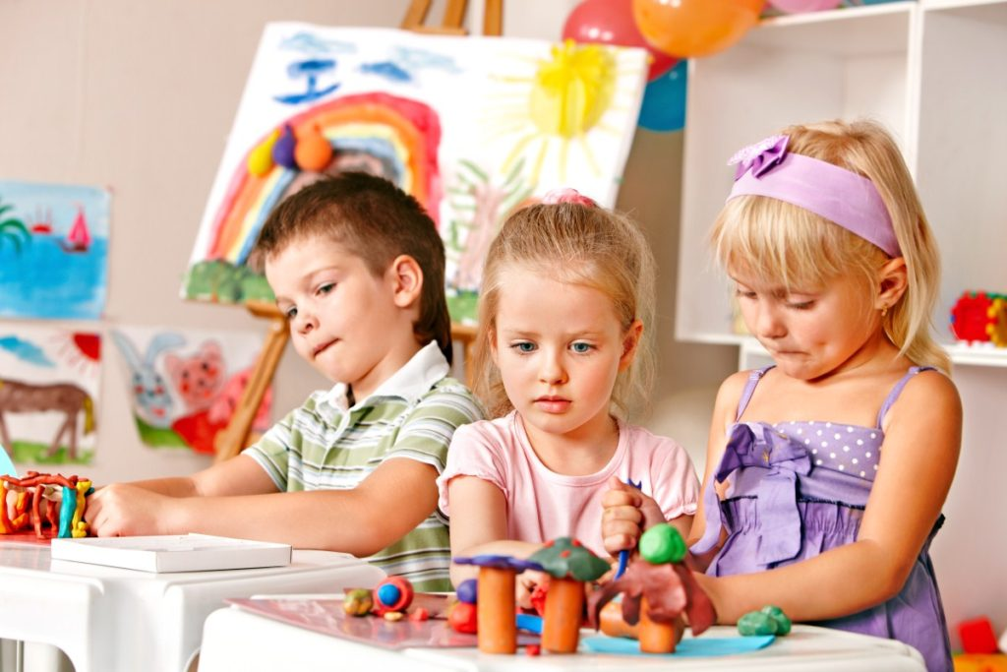
Дети в 3-4 года уже играют со сверстниками В этот период формируются взаимоотношения с ровесниками, взрослыми. Он становится участником совместных игр, начинает воспринимать правила поведения в играх. У детей в этом возрасте возникает много вопросов, они нарабатывают жизненный опыт. Информация, которую может впитывать ребенок в этот период – просто колоссальна по своим объемам. И, конечно, задача родителей и педагогов, подобрать такие развивающие игры, которые бы помогали формированию личности и навыков ребенка, как в детском учреждении, так и дома.
Что интересно малышам в возрасте 3-4 лет
Возраст 3-4 лет – это прекрасное время для того, чтобы развивать творческие способности детей. Можно лепить из пластилина или соленого теста. Для ребенка в возрасте 3-4 лет интересны занятия рисованием. Юные художники с одинаковым удовольствием рисуют карандашами и малюют красками, нравятся им фломастеры и цветные мелки.
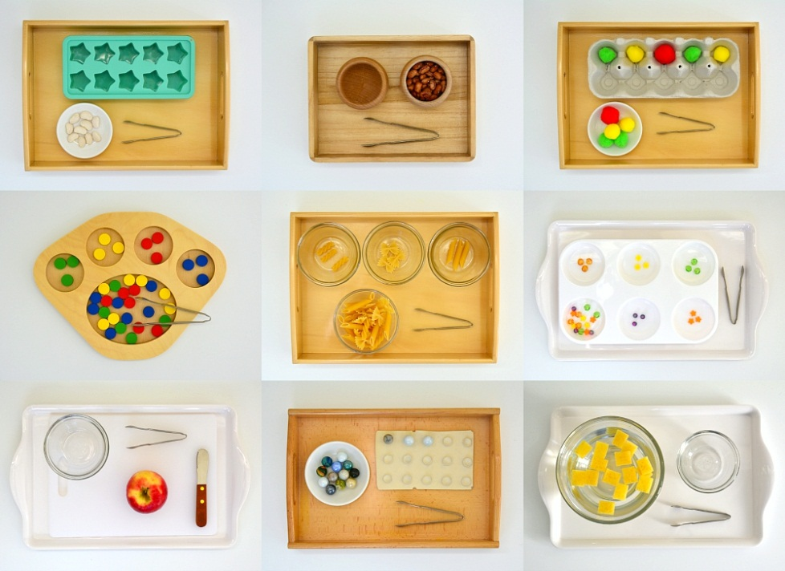
Обратите внимание! Сами рисовать в этом возрасте дети не могут, а вот раскрашивать им по душе и по силам. В продаже есть специальные книги для раскрашивания, можно распечатать раскраски и из интернета.
Родителям художников надо быть внимательными, потому, что в возрасте 3-4 лет рисовать дети любят не только на бумаге. Нравятся им стены и двери. Интересным вариантом могут быть доски для рисования. Такую доску удобно установить дома – места она занимает мало. Отличная идея – мозаика – игра для творчества
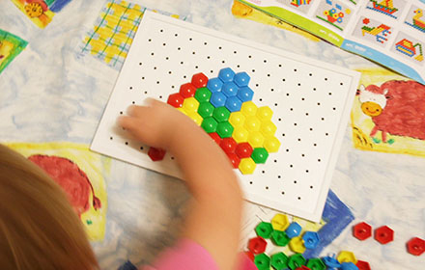
В этом возрасте занять детей можно конструкторами. Для 3-4 лет подойдут конструкторы из пластмассовых деталей. Особенно интересуют детей башни и домики, которые они с удовольствием строят. Дома можно позволить детям создавать домики и из подручных материалов – подушек, стульев, пледов
Мелкая моторика: малыши 3-4 лет с удовольствием выкладывают мозаичные узоры, рассматривают картинки в книгах. Интересуют их движущиеся игрушки.
Какие виды занятий можно использовать дома
Дома ребенка можно занять следующим: Дети в трехлетнем и четырехлетнем возрасте любят воспроизводить на бумаге окружающий мир. Подготовьте с ребенком карандаши или фломастеры для рисования. Обсудите, что он желает нарисовать, спросите, какого цвета будут на его рисунке предметы. Дайте ему большие листы бумаги или даже кусок ненужных обоев. Масштаб захватит Вашего кроху, и он длительное время будет занят. Перед тем, как дать карандаши, предложите ему поработать точилкой – рисовать он потом будет более увлеченно. Можно занять ребенка игрой с дыроколом. Покажите, как действует дырокол, пусть он из старых журналов делает конфетти для новогодних праздников. Увлекательно для малыша и вырезание ножницами. К четырем годам детям доступно вырезать простые фигурки. Сделайте трафареты геометрических фигурок. Пусть вырезает. А затем соорудите вместе с ним аппликацию.
Развивающая доска может надолго занять ребенка
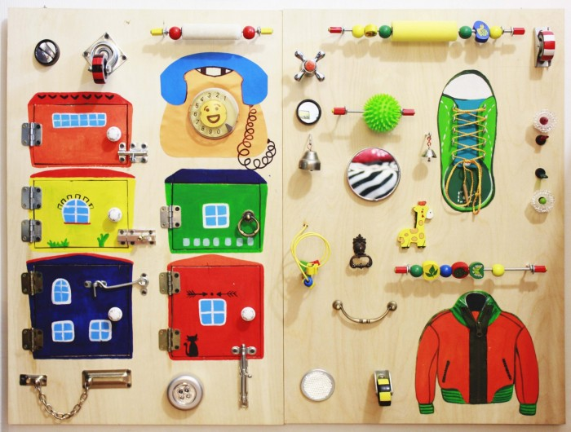
Можно дать ребенку трафареты разных предметов (есть в продаже, можно сделать самим из картона) или букв. Малыш обводит трафарет, а затем раскрашивает. Лепить из пластилина в одиночестве детей заставить трудно. Скатайте ему много колбасок – пусть режет на кусочки, а потом выкладывает узор на листе картона. Натяните веревочку, дайте прищепки и пусть он развешивает свои вещи, а потом собирает их. Детей увлекает работа с копировальной бумагой. Покажите ему технологию работы. Будьте уверены – ваше чадо займется работой с интересом. Выручит родителей кинетический песок, детям такое занятие по душе. Можно купить наклейки для детей и дать им альбом – ребенок будет наклеивать до тех пор, пока не использует все наклейки. Еще детей можно занять рисованием по точкам. Такие картинки скачайте из Интернета. Детей может заинтересовать лупа. Дайте ему мелкие картинки – пусть рассматривает в лупу. Есть интереснейшее изобретение – пазлы. Подберите своему малышу наборы в соответствии с возрастом и интересами. Заниматься он будет очень долго, будьте уверены.
Деревянные пазлы для детей 3-4 года
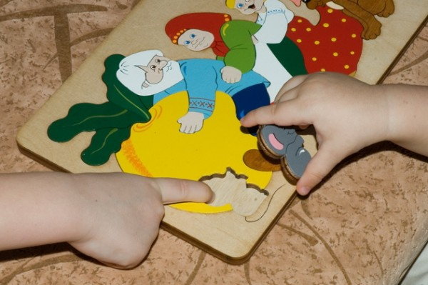
Практически все предложенные варианты – развивающие: малыши не только заняты увлекательным и полезным делом.
Если мама что-то готовит из теста, то дайте ребенку кусочек – пусть он внесет свой вклад.
Есть еще интересное занятие: возьмите крупную фасоль, макароны и немного гороха, смещайте и поручите ребенку разобрать в три емкости. Обыграйте, как необходимую помощь вам по дому. Обязательно похвалите. Вообще, кухня притягивает и девочек, и мальчиков – фантазируйте, и у вас маленький помощник с удовольствием будет выполнять задания. Дети на кухне с удовольствием будут помогать
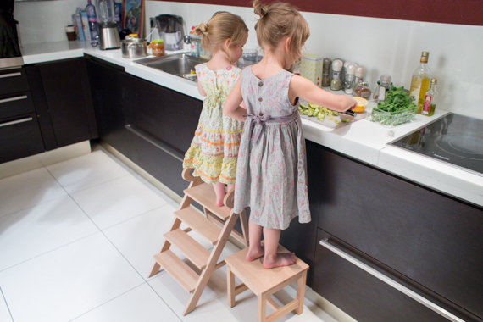
Советы родителям по организации занятий
- Заниматься с ребенком 3-4 лет нужно в форме игр.
- Вашему малышу должно быть интересно.
- Задания надо формулировать в простой и доступной для его возраста форме.
- В игровые сюжеты надо добавлять развивающие элементы.
- Прежде чем занять малыша какой-либо деятельностью, убедитесь, что он сыт и не хочет спать.
- Ребенок в этом возрасте концентрирует внимание на одном виде деятельности 15 минут, затем Вам необходимо поставить ему новую задачу.
- Место, где играет или занимается ребенок, должно быть комфортным.
- Не сердитесь, если ребенок не справляется с заданием – лучше помогите и все сделайте совместно.
Что должны знать родители малыша 3-4 лет
Для малыша в этом возрасте покой – это возможность двигаться, быть активным. Конечно, занятия и задания надо постепенно усложнять, но все же к занятиям простого типа надо тоже возвращаться. К примеру, если ребенок болеет, у него плохое самочувствие, то сложные задания придумывать для него не надо. Учтите, что ребенок в этот период жизни наделяет сознанием неживые предметы. У ребенка формируется понимание мира, поэтому старайтесь, чтобы основополагающие понятия сформировались правильно. Не торопите малыша – он все постепенно поймет и усвоит. Игры с крупами развивают фантазию Ребенку нужна любовь, терпение родителей и их внимание. Тогда любое задание он выполнит с удовольствием.
